Утверждено
постановлением Администрации
Тутаевского муниципального округа
от _______________2026 г. №______

ПРОЕКТ МЕЖЕВАНИЯ ТЕРРИТОРИИ
улично-дорожной сети,
расположенной по адресу: улица 20 лет Октября, поселок Константиновский, Тутаевский муниципальный округ, Ярославская область

2026 год

Содержание
№ п/п | Разделы проекта межевания | Номера листов
1 | 2 | 3
1 | Основная часть | 3
1.1 | Общая часть | 4
1.1.1 | Цель разработки проекта межевания | 4
1.1.2 | Результаты работы | 5
1.2 | Наименование, основные характеристики и назначение планируемого для размещения линейного объекта | 5
1.3 | Исходные данные для подготовки проекта межевания | 5
1.4 | Сведения об образуемых земельных участках и их частях | 6
1.5 | Координаты поворотных точек границ образуемого земельного участка | 7
1.6 | Заключение о соответствии разработанной документации требованиям законодательства о градостроительной деятельности | 9
1.7 | Схема межевания территории улично-дорожной сети,  расположенной по адресу: улица 20 лет Октября, поселок Константиновский, Тутаевский муниципальный округ, Ярославская область | 10
1.8 | Схема межевания территории улично-дорожной сети,  расположенной по адресу: улица 20 лет Октября, поселок Константиновский, Тутаевский муниципальный округ, Ярославская область | 11
2 | Основная часть | 12
2.1 | Схема межевания территории улично-дорожной сети,  расположенной по адресу: улица 20 лет Октября, поселок Константиновский, Тутаевский муниципальный округ, Ярославская область | 13
3 | Материалы по обоснованию | 14
3.1 | Схема территории улично-дорожной сети,  расположенной по адресу: улица 20 лет Октября, поселок Константиновский, Тутаевский муниципальный округ, Ярославская область | 15

- Основная часть

  - Общая часть
Проект межевания территории улично-дорожной сети, расположенной по адресу: поселение Константиновский, улица 20-лет Октября разработан в виде отдельного документа в соответствии с постановлением Администрации Тутаевского муниципального округа № 865-п от 25.08.2026 года.
При разработке использовалась следующая нормативно-правовая база:
1. "Градостроительный кодекс Российской Федерации" от 29.12.2004г. №190-ФЗ (с изм. от 01.03.2025г.);
2. "Земельный кодекс Российской Федерации" от 25.10.2001г. №136-ФЗ (ред. от 20.03.2025г);
3. Федеральный закон от 24.07.2007г. №221-ФЗ "О государственном кадастре недвижимости" (с изменениями и дополнениями);
4. Федеральный закон от 08.11.2007 №257-ФЗ «Об автомобильных дорогах и о дорожной деятельности в Российской Федерации и о внесении изменений в отдельные законодательные акты Российской Федерации (ред. от 26.12.2024г);
5. Постановление Правительства РФ от 12.05.2017 №564 «Об утверждении Положения о составе и содержании проектов планировки территории, предусматривающих размещение одного или нескольких линейных объектов»;
6. Постановление Правительства Российской Федерации от 2 сентября 2009 года №717 «О нормах отвода земель для размещения автомобильных дорог и (или) объектов дорожного сервиса» (с изменениями и дополнениями);
7. Приказ Минстроя России от 25.04.2017 №740/пр «Об установлении случаев подготовки и требований к подготовке входящих в состав материалов по обоснованию проекта планировки территории схемы вертикальной планировки, инженерной подготовки и инженерной защиты территории (ред. от 21.09.2023г);
8. Свод правил СП 42.13330.2016 "СНиП 2.07.01-89*. Градостроительство. Планировка и застройка городских и сельских поселений" (актуализированная редакция);
9. Генеральный план Константиновского сельского поселения Тутаевского муниципального района Ярославской области, утвержденный Решением Муниципального совета Тутаевского муниципального района от 24.06.2021г. №120-г;
10. Правила землепользования и застройки Константиновского сельского поселения Тутаевского муниципального района Ярославской области, утвержденные Решением Муниципального Совета Тутаевского муниципального округа от 29.05.2025г. № 26;
11. Требования государственных стандартов, соответствующих норм, правил и иных документов.

    - Цель разработки проекта межевания
Главная цель настоящего проекта – подготовка материалов по проекту межевания:
1. Выделение элементов планировочной структуры (территория занятая линейным объектом и (или) предназначена для размещения линейного объекта; иных элементов);
2. Установление границ территории общего пользования, определение местоположения границ образуемого земельного участка и его формирование в кадастровом квартале 76:15:000000 с условными кадастровыми номерами 76:21:000000:ЗУ1, как объекта государственного кадастрового учета;
3. Обеспечение доступа к сформированным земельным участкам с помощью формирования участка для общего пользования с условным номером 76:21:010207:ЗУ1.
Для обеспечения поставленных целей необходима ориентация на решение следующих задач:
1. Выявление территории, занятой линейным объектом;
2. Анализ фактического землепользования;
3. Определение в соответствии с нормативными требованиями площадей земельных участков исходя из фактически сложившейся планировочной структуры района проектирования;
4. Формирование границ земельных участков с учетом обеспечения требований сложившейся системы землепользования на территории муниципального образования.
1.1.2 Результаты работы
1. Определены территории, занятые линейным объектом;
2. Определены объекты, функционально связанные с проектируемым линейным объектом;
3. Выявлены границы сформированных земельных участков, границы зон с особыми условиями использования территории и границы зон размещения проектируемого линейного объекта;
4. Установлен вид разрешенного использования земельного участка в соответствии с Правилами землепользования и застройки Константиновского сельского поселения.
  - Наименование, основные характеристики и
назначение планируемого для размещения линейного объекта

Согласно ГП и ПЗиЗ Константиновского сельского поселения формируемый земельный участок под улично-дорожную сеть с условным номером 76:15:000000:ЗУ1 расположен в зоне Т – транспортной инфраструктуры, формируется из земель неразграниченной государственной собственности.
Вид разрешенного использования образуемого земельного участка 76:15:000000:ЗУ1 – «земельные участки (территории) общего пользования (12.0)».
Согласно п.5 ч.3 ст.11.3 Земельного кодекса исключительно в соответствии с утвержденным проектом межевания территории осуществляется образование земельных участков: для строительства, реконструкции линейных объектов федерального, регионального или местного значения.
Межевание территории осуществляется применительно к территории, расположение которой предусмотрено проектом в границах кадастрового квартала 76:15:022302, 76:15:022312, 76:15:022313, 76:15:022314, 76:15:022315, 76:15:022316, 76:15:022317, 76:15:022318, 76:15:022319, 76:15:022320, 76:15:022321, 76:15:022322, 76:15:022323, 76:15:022324, 76:15:022325, 76:15:022326, 76:15:022327.
Формирование территории под улично-дорожную сеть в поселке Константиновский Тутаевского муниципального округа Ярославской области необходимо для обеспечения доступа к сформированным земельным участкам.
Автомобильная дорога, расположенная на формируемом земельном участке с условным кадастровым номером 76:15:000000:ЗУ1 относится к категории: обычные дороги (согласно СП 34.13330.2021 Автомобильные дороги).
Нормы отвода земель для определения границ полосы отвода автомобильных дорог рассчитаны на основании Постановления Правительства РФ №717 от 02 сентября 2009г. «О нормах отвода земель для размещения автомобильных дорог и (или) объектов дорожного сервиса» (приложение 18), СП 41.13330.2016 «Градостроительство. Планировка и застройка городских и сельских поселений» (табл. 11.3, 11.4).

  - Исходные данные для подготовки проекта межевания
№ п/п | Наименование документа | Реквизиты документа
1 | Правила землепользования и застройки сельского поселения Константиновский | Утверждены Решением Муниципального совета городского поселения Тутаев  № 26 от 29.05.2025г.
2 | Генеральный план сельского поселения Константиновский | Утвержден Решением Муниципального совета городского поселения Тутаев  № 120-г от 24.06.2021г.
3 | Сведения государственного кадастра недвижимости (ГКН) о земельных участках, границы которых установлены в соответствии с требованиями земельного законодательства | КПТ
4 | Постановление Администрации ТМО | № 865-п от 25.08.2026 г.

  - Сведения об образуемых земельных участках и их частях

№ п/п | Номер земельного участка | Номер сущ. кадастрового квартала | Площадь участка в соответствии с проектом межевания, м2. | Сведения о правах | Категория земель | Вид разрешенного использования в соответствии с проектом межевания | Местоположение земельного участка
1 | 2 | 3 | 4 | 5 | 6 | 7 | 8
1 | 76:15:000000:ЗУ1 | 76:15:000000 | 21320 | Сведения отсутст-  вуют | Земли населенных пунктов | Земельные участки (территории) общего пользования | улица 20 лет Октября, поселок Константиновский, Тутаевский муниципальный округ, Ярославская область

Возможные способы образования земельного участка с условным кадастровым номером 76:15:000000:ЗУ1: формируется из земель неразграниченной государственной собственности.

Перечень и сведения о площади образуемых земельных участков, которые будут отнесены к территориям общего пользования или имуществу общего пользования, в том числе в отношении которых предполагаются резервирование и (или) изъятие для государственных или муниципальных нужд: резервирование и (или) изъятие земельных участков для государственных или муниципальных нужд не требуется. Формируемы земельный участок с условным кадастровым номером 76:15:000000:ЗУ1 будет отнесен к территориям общего пользования.

Целевое назначение лесов, вид (виды) разрешенного использования лесного участка, количественные и качественные характеристики лесного участка, сведения о нахождении лесного участка в границах особо защитных участков лесов (в случае, если подготовка проекта межевания территории осуществляется в целях определения местоположения границ образуемых и (или) изменяемых лесных участков): в цели подготовки проекта межевания территории не входит определение местоположения границ, образуемых и изменяемых лесных участков.

  - Координаты поворотных точек границ
образуемого земельного участка

№ точки | Координаты
№ точки | Х | Y
Участок с к.н. 76:15:000000:ЗУ1
1 | 397758.20 | 1310984.92
2 | 397770.28 | 1311013.93
3 | 397781.19 | 1311040.13
4 | 397787.05 | 1311053.83
5 | 397788.32 | 1311057.11
6 | 397795.28 | 1311073.12
7 | 397796.61 | 1311076.95
8 | 397797.84 | 1311081.71
9 | 397808.48 | 1311107.38
10 | 397813.07 | 1311105.69
11 | 397816.02 | 1311110.98
12 | 397822.71 | 1311126.15
13 | 397829.96 | 1311142.68
14 | 397835.90 | 1311155.69
15 | 397844.40 | 1311176.28
16 | 397853.07 | 1311194.84
17 | 397862.03 | 1311219.77
18 | 397872.74 | 1311242.44
19 | 397871.13 | 1311243.15
20 | 397872.65 | 1311246.54
21 | 397875.06 | 1311245.46
22 | 397884.47 | 1311266.52
23 | 397889.03 | 1311276.63
24 | 397898.90 | 1311299.75
25 | 397909.63 | 1311323.62
26 | 397909.20 | 1311323.83
27 | 397919.49 | 1311347.89
28 | 397925.24 | 1311360.12
29 | 397935.02 | 1311383.02
30 | 397945.33 | 1311407.17
31 | 397955.69 | 1311431.40
32 | 397960.02 | 1311441.52
33 | 397990.86 | 1311515.96
34 | 397994.43 | 1311531.51
35 | 398003.97 | 1311555.05
36 | 398007.16 | 1311556.24
37 | 398019.92 | 1311587.76
38 | 398028.49 | 1311608.93
39 | 398060.12 | 1311684.78
40 | 398062.52 | 1311690.21
41 | 398066.88 | 1311700.12
42 | 398071.07 | 1311709.61
43 | 398153.86 | 1311897.04
44 | 398160.48 | 1311913.08
45 | 398170.21 | 1311935.02
46 | 398199.47 | 1312001.43
47 | 398188.49 | 1312006.28
48 | 398187.20 | 1312012.47
49 | 398186.75 | 1312010.74
50 | 398185.41 | 1312007.60
51 | 398178.86 | 1311992.27
52 | 398122.60 | 1311878.68
53 | 398115.24 | 1311861.74
54 | 398099.55 | 1311825.71
55 | 398087.35 | 1311797.68
56 | 398084.00 | 1311792.00
57 | 398071.00 | 1311763.00
58 | 398069.28 | 1311758.56
59 | 398051.42 | 1311717.04
60 | 398048.61 | 1311706.80
61 | 398027.06 | 1311653.86
62 | 398022.56 | 1311642.81
63 | 398013.89 | 1311621.51
64 | 398007.01 | 1311606.16
65 | 398012.98 | 1311600.35
66 | 397983.49 | 1311534.01
67 | 397980.14 | 1311533.45
68 | 397976.37 | 1311524.90
69 | 397959.16 | 1311485.95
70 | 397962.12 | 1311484.74
71 | 397946.85 | 1311448.71
72 | 397943.33 | 1311450.14
73 | 397938.74 | 1311452.01
74 | 397933.21 | 1311439.37
75 | 397923.38 | 1311416.91
76 | 397923.48 | 1311416.81
77 | 397919.26 | 1311406.68
78 | 397915.17 | 1311396.94
79 | 397914.14 | 1311394.42
80 | 397913.78 | 1311393.26
81 | 397902.02 | 1311366.08
82 | 397898.02 | 1311355.92
83 | 397888.60 | 1311334.12
84 | 397881.16 | 1311314.39
85 | 397880.15 | 1311312.19
86 | 397879.85 | 1311309.63
87 | 397871.22 | 1311293.59
88 | 397870.84 | 1311290.22
89 | 397868.16 | 1311284.84
90 | 397862.74 | 1311276.25
91 | 397852.31 | 1311252.21
92 | 397842.52 | 1311228.99
93 | 397832.26 | 1311205.33
94 | 397827.12 | 1311188.52
95 | 397813.65 | 1311157.60
96 | 397800.36 | 1311126.21
97 | 397798.92 | 1311118.81
98 | 397793.40 | 1311105.36
99 | 397785.24 | 1311086.14
100 | 397773.40 | 1311057.41
101 | 397763.24 | 1311049.30
102 | 397754.28 | 1311027.48
103 | 397750.22 | 1311016.87
104 | 397744.00 | 1310991.01
1 | 397758.20 | 1310984.92

1.6 Заключение о соответствии разработанной документации
требованиям законодательства о градостроительной деятельности
Документация по межеванию территории выполнена на основании правил землепользования и застройки в соответствии с требованиями технических регламентов, нормативов градостроительного проектирования, градостроительных регламентов с учетом границ зон с особыми условиями использования территорий.
На территории образуемого земельного участка не расположены: особо охраняемые природные территории, границы территорий объектов культурного наследия, границы лесничеств, лесопарков, участковых лесничеств, лесных кварталов, лесотаксационных выделов и частей лесотаксационных выделов.

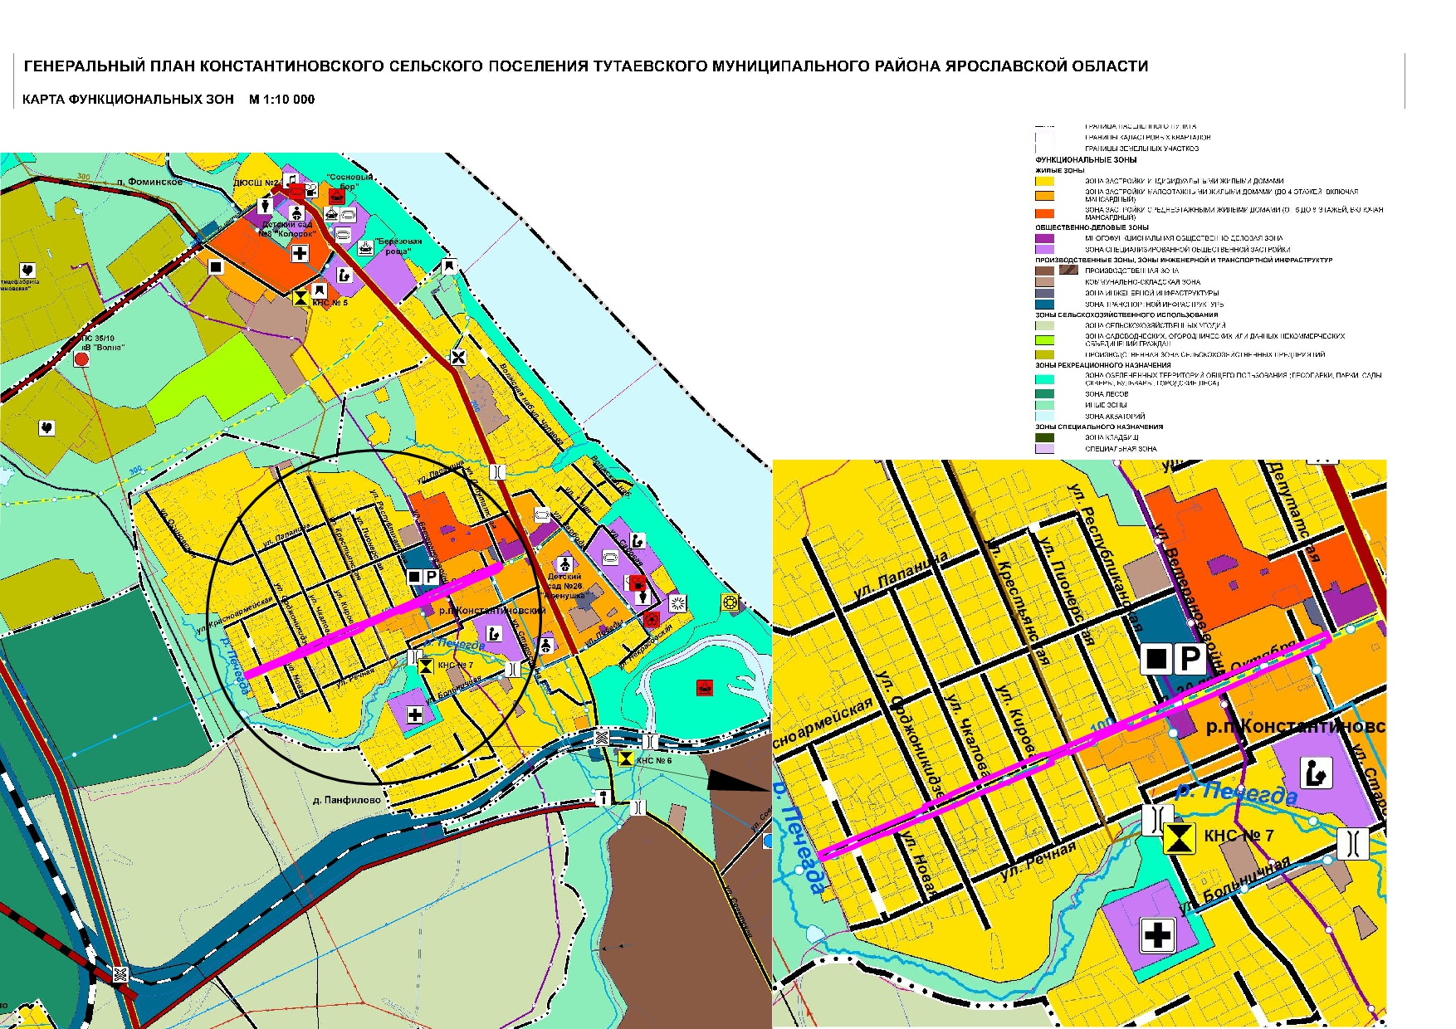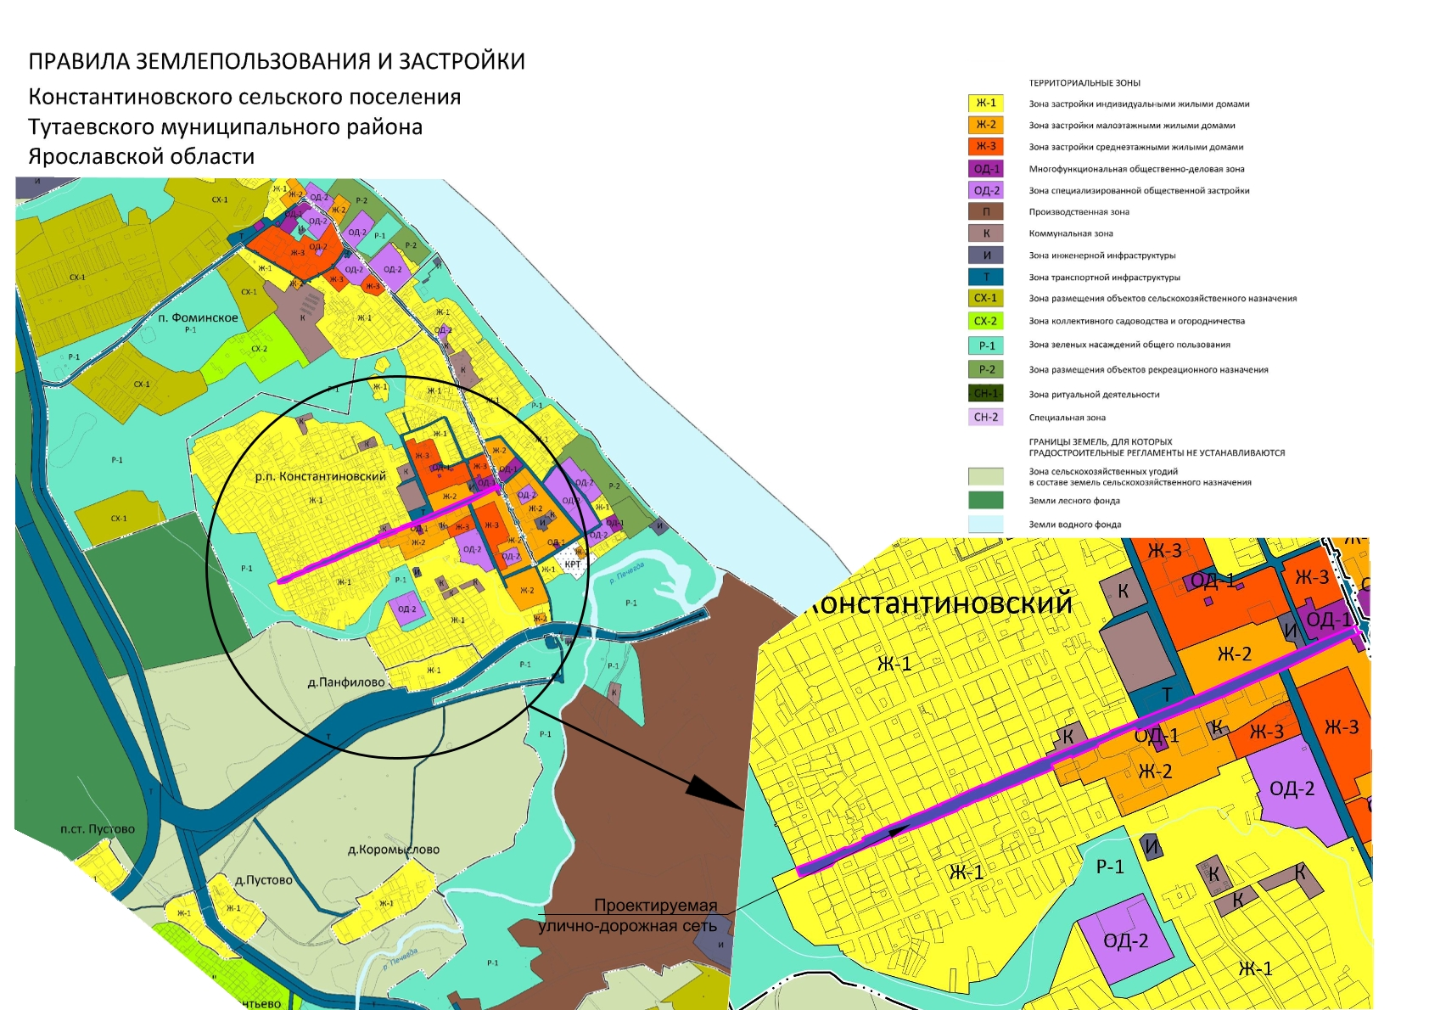

2. Основная часть

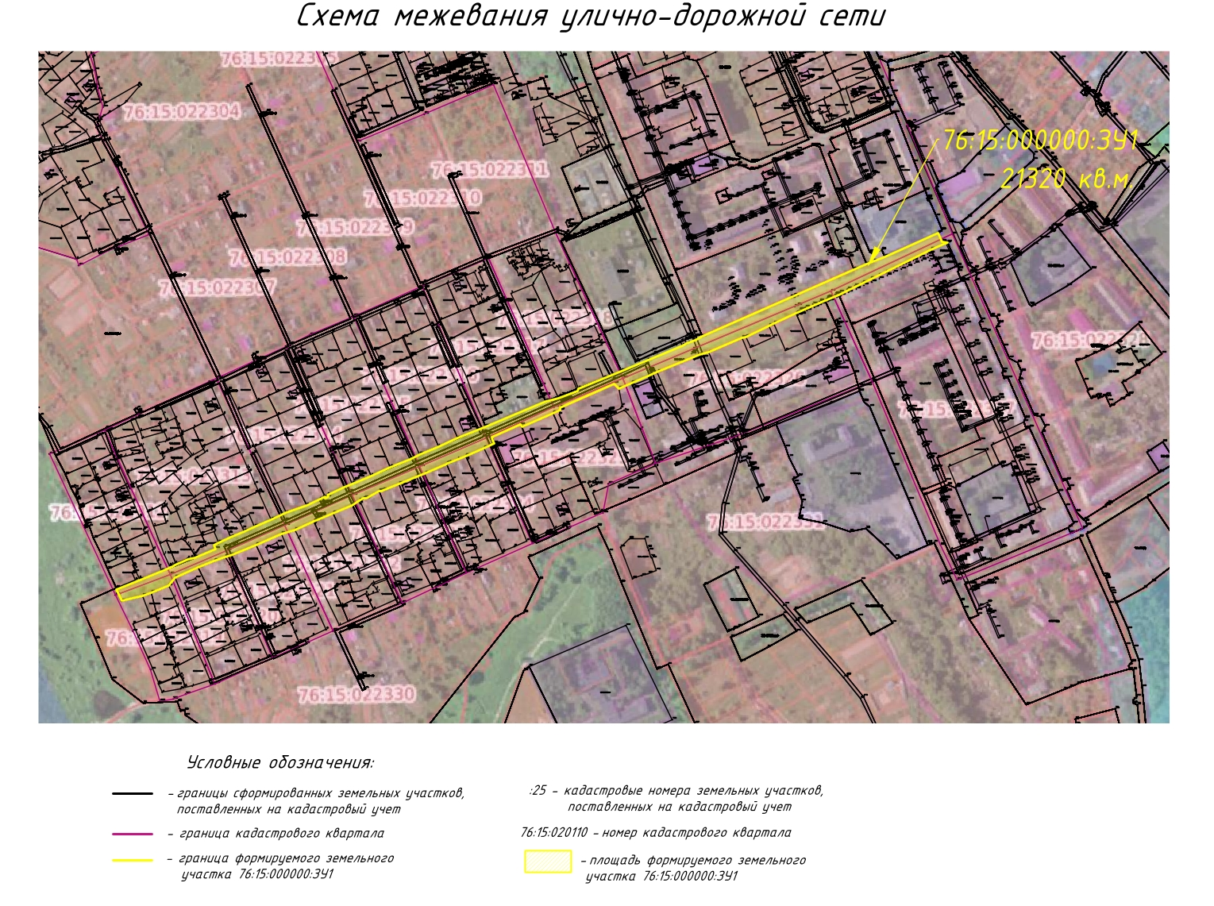

3. Материалы по обоснованию

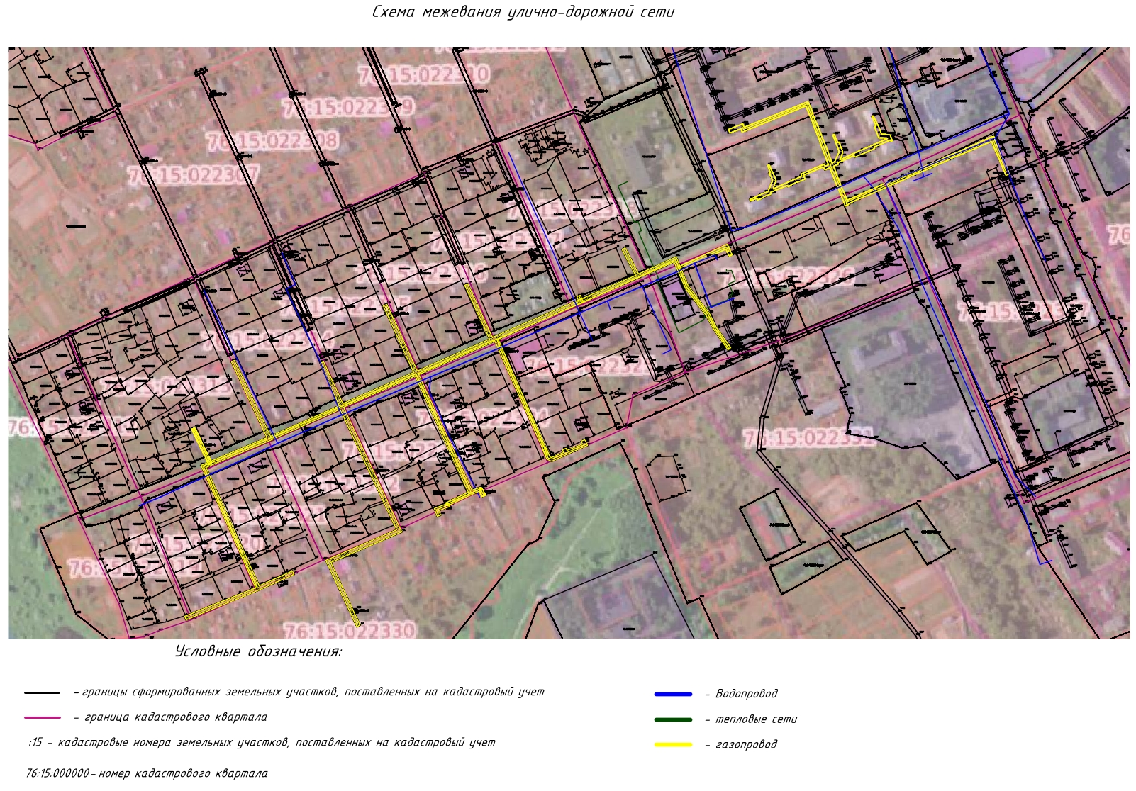

Местоположение существующих объектов капитального строительства:
На формируемом земельном участке с условным кадастровым номером 76:15:000000:ЗУ1 расположены объекты капитального строительства:
- Газопровод-ввод низкого давления 76:15:000000:1183
- Газораспределительная сеть 76:15:000000:506
- Газопровод-ввод низкого давления 76:15:000000:1465
- Водопровод 76:15:000000:1330
- Тепловые сети 76:15:000000:482

Границы особо охраняемых природных территорий: на территории формируемого земельного участка особо охраняемых природных территорий не расположено. Разработка схемы границ особо охраняемых природных территорий не требуется.

Границы территорий объектов культурного наследия: на территории формируемого земельного участка объектов культурного наследия не выявлено.

Границы лесничеств, участковых лесничеств, лесных кварталов, лесотаксационных выделов или частей лесотаксационных выделов: границы лесничеств, участковых лесничеств, лесных кварталов, лесотаксационных выделов или частей лесотаксационных выделов на территории формируемого земельного участка не расположены.

